Тема: Коллаж «Монотонный коллаж».2 часа.
Цель: Выполнить коллаж «Монотонный коллаж».
Задачи:
1. Познакомить обучающихся с технологией изготовления коллажаиз цветной бумаги, ненужных открыток, глянцевых журналов «Монотонный коллаж».
2. Прививать интерес обучающихся к работе с разными материалами.
3. Научить анализировать образцы и схемы по выполнению работы.
4. Развивать воображение, мышление, наблюдательность, любознательность, мелкую моторику рук, внимание, творческие способности.
5. Способствовать экологическому воспитанию обучающихся.
6. Способствовать воспитанию аккуратности, самостоятельности, точности при выполнении практической работы, бережному отношению к материалам.
7. Воспитывать любовь к природе, эмоциональную отзывчивость, терпеливость, доброжелательность.
Оборудование: цветной картон, клей ПВА, кисть для клея, цветная бумага, глянцевые журналы, открытки, ножницы, готовый образец, презентация на тему«Коллаж», ноутбук.
Формы организации деятельности обучающихся: индивидуальная практическая работа.
Методы обучения: наглядно – демонстрационный, практический.
Формы контроля: наблюдение, опрос, контроль за выполнением практической работы.

Ход занятия.
I.Организационный момент.
1) Работа с презентацией «Коллаж»:
https://youtu.be/_Spdc_eC7lk
https://youtu.be/jNuKywD9XoU
-Какие впечатления у вас после просмотра данной презентации?
- Ребята, все ли готовы к началу занятия?
II. Сообщение темы и цели занятия.
- Сегодня, ребята, мы выступим в роли художников, я научу вас изготавливать коллаж «Монотонный коллаж», но в своей работе мы будем использовать не кисти и краски, а цветную бумагу, ненужные открытки и вырезки из журналов.
Вопросы для повторения:
-Кто скажет, что такое «коллаж»? (Работа, выполненная из разных материалов).
1). Анализ готового образца.
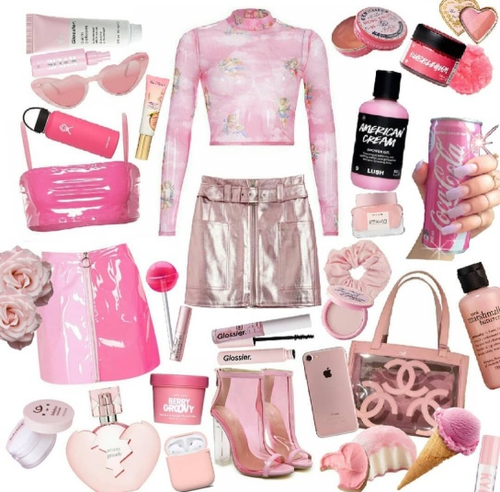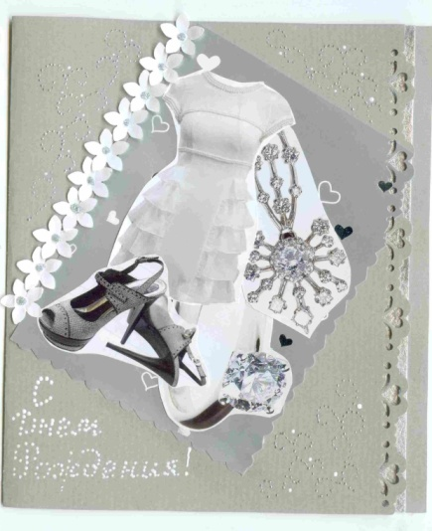
-Для работы вам потребуется цветная бумага, ненужные открытки и вырезки из журналов клей ПВА. Для создания коллажанеобходимо правильно подобрать материал, основное условие – должен присутствовать только один цвет.
III. Повторение техники безопасности при работе с клеем и кисточкой, ножницами.
- Прежде чем приступить к работе, вспомним о правилах безопасности работы с инструментами.
А) Передавать ножницы кольцами вперёд;
Б) Держать ножницы на столе с сомкнутыми лезвиями;
В) При работе с клеем не тереть глаза и не брать пальцы в рот.
IV. Выполнение практической работы.
-Приступим к выполнению коллажа «Монотонный коллаж».
Последовательность выполнения:
- Подобрать элементы одного цвета.
- Вырезать из журналов элементы, расположить красиво и приклеить
VI. Подведение итогов занятия.
1) Оценка работ обучающихся.
- Что нового и интересного узнали на занятии?
- Чему вы научились сегодня? (Подбирать правильно материалы и цвета для коллажа)
- Подходит к концу наше занятие. Сегодня мы научились изготавливать коллаж «Монотонный коллаж
2) Уборка рабочего места.

